COMUNICATO STAMPA
Modelli di simulazione per i trasformatori LAN di Würth Elektronik eiSos
Fedeli ai test di risultati di misurazione
Waldenburg (Germania), 27 novembre 2018 – Come primo produttore al mondo, Würth Elektronik eiSos offre, per tutti gli articoli del catalogo delle sue serie di trasformatori LAN WE-LAN, WE-LAN 10G e WE-LAN AQ, i modelli di simulazione ad alta precisione. I modelli LTSpice e PSpice e i parametri S sono estremamente precisi anche ad elevate frequenze. Offrendo i modelli di simulazione, Würth Elektronik eiSos supporta i tecnici nella progettazione ethernet contribuendo così all'accorciamento dei tempi di realizzazione. Il produttore di componenti, mette da subito a disposizione i modelli di simulazione sul suo sito web con download gratuito.

Immagini disponibili
Le seguenti immagini possono essere scaricate da internet e stampate: http://www.htcm.de/kk/wuerth
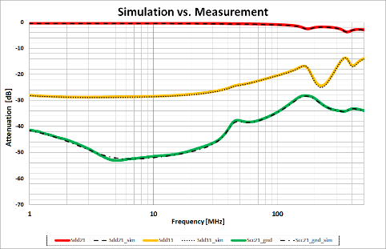  Foto di: Würth Elektronik eiSos  Comparazione di misurazione e simulazione nel campo di frequenza | 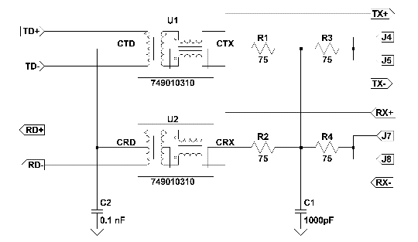 Foto di: Würth Elektronik eiSos  Schema elettrico di un trasformatore LAN a 100 Base-TX in LTSpice con i modelli Würth Elektronik

Informazioni sul Würth Elektronik eiSos
La società Würth Elektronik eiSos GmbH & Co. KG è produttrice di componenti elettronici ed elettromeccanici per il settore dell'elettronica. Nel 2017 l'impresa ha offerto impiego a 6700 dipendenti e ha registrato un fatturato di circa 653 milioni di Euro. Il gruppo Würth Elektronik eiSos è uno dei maggiori produttori europei di componenti passivi, attivo in 50 Paesi, con stabilimenti in Europa, Asia e America settentrionale che riforniscono una clientela sempre crescente a livello mondiale.
La gamma di prodotti comprende componenti per la compatibilità elettromagnetica (CEM), induttori, trasduttori, componenti HF, varistori, condensatori, resistenze, quarzi, oscillatori, moduli d'alimentazione, trasformatori di energia wireless, LED, sensori, connettori, elementi per la fornitura di corrente, tasti e interruttori, tecniche di connessione, portafusibili e soluzioni per la trasmissione di dati wireless.
Con la partnership tecnologica con la squadra di Formula E Audi ABT Schaeffler ed il suo forte supporto alle corse della Formula E, il gruppo imprenditoriale mostra la sua forza innovativa nel settore della mobilità elettrica (www.we-speed-up-the-future.com).
Würth Elektronik eiSos fa parte del gruppo Würth, leader mondiale nelle tecniche di montaggio e di fissaggio.
Würth Elektronik: more than you expect!
Per ulteriori informazioni consultare il sito www.we-online.com
Per ulteriori informazioni:  Würth Elektronik eiSos GmbH & Co. KG  Sarah Hurst  Max-Eyth-Strasse 1  74638 Waldenburg  Germania  Telefono: +49 7942 945-5186  E-Mail: sarah.hurst@we-online.de  www.we-online.de | Contatto per la stampa:  HighTech communications GmbH  Brigitte Basilio  Brunhamstrasse 21  81249 München  Germania  Telefono: +49 89 500778-20  Fax: +49 89 500778-77  E-Mail: b.basilio@htcm.de  www.htcm.de

